Sequência didática 2

Componente curricular: Matemática Ano: 9º Bimestre: 2º

Unidade temática

Geometria

Objetivos de aprendizagem
- Aplicar o conceito de proporção para compreender o teorema de Tales.
- Resolver e elaborar problemas aplicando as relações de proporcionalidade e o teorema de Tales.
- Construir o retângulo de ouro.

Observação
Estes objetivos favorecem o desenvolvimento das seguintes habilidades apresentadas na BNCC:
(EF09MA10) Demonstrar relações simples entre os ângulos formados por retas paralelas cortadas por uma transversal.
(EF09MA14) Resolver e elaborar problemas de aplicação do teorema de Pitágoras ou das relações de proporcionalidade envolvendo retas paralelas cortadas por secantes.

Tempo previsto: 4 aulas de 50 minutos cada uma

Aula 1

Proporção áurea

Recursos didáticos
- Régua.
- Compasso.
- Esquadro.
- Folhas de sulfite.
- Compasso para quadro de giz.

Desenvolvimento
- Inicie a aula retomando com os alunos o número de ouro. Questione: “O que vocês lembram sobre o número de ouro ou proporção áurea?”; “A qual conjunto numérico ele pertence?”. Espera-se que os alunos respondam que o número de ouro, ou proporção áurea, é aproximadamente 1,618..., pertence ao conjunto dos números irracionais e é o resultado da razão dos segmentos que formam o retângulo de ouro.

- Proponha aos alunos que, utilizando régua, compasso, esquadro e folhas avulsas, desenhem um retângulo áureo. Solicite que iniciem desenhando um quadrado com vértices A, B, C e D. Em seguida, peça que encontrem o ponto médio do segmento $\overline{AD}$, nomeando-o como M. Oriente-os a colocar a ponta-seca do compasso em M e abrir até o vértice C, traçando um arco, de forma que ele passe pelo ponto B. Peça que, com a régua, prolonguem o segmento $\overline{AD}$ até que ele intercepte o arco, marcando o ponto E na intersecção. Utilizando a régua, solicite que prolonguem o segmento $\overline{BC}$ e, com o esquadro, desenhem, pelo ponto E, uma reta perpendicular à reta 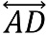, nomeando como F a intersecção dessa reta com o prolongamento de $\overline{BC}$, finalizando assim o retângulo áureo. Peça que, com base nas medidas do retângulo, usem a calculadora para obter a razão entre os segmentos para que percebam que a proporção entre eles será aproximadamente o número de ouro. Use o compasso de quadro de giz e trace o retângulo áureo com os alunos para que visualizem a construção da figura. Circule pela sala observando os retângulos desenhados.
- Como forma de avaliação, observe a participação e o envolvimento dos alunos durante as atividades.

Aula 2

Teorema de Tales

Recursos didáticos
- Projetor multimídia.
- Pesquisa de sites e fontes sobre Tales de Mileto.
- Calculadora.
- Régua.
- Trena.
- Caneta hidrográfica de ponta grossa.
- Papel para cartaz.

Desenvolvimento
- Inicie a aula informando aos alunos que eles vão estudar um matemático da Antiguidade, Tales de Mileto (624 a.C.-547 a.C.). Com seus estudos, Tales demonstrou teoremas fundamentais e ampliou os conhecimentos matemáticos da época. Conta-se que, com base no conceito de razão e proporção e do estudo de projeção de sombras, ele calculou a altura da grande pirâmide do Egito. As obras escritas por ele não chegaram até nós, o que sabemos sobre seus estudos é baseado nos registros de outros matemáticos da Antiguidade. Utilize o projetor multimídia para apresentar aos alunos dados históricos sobre Tales de Mileto. Abordar a história da Matemática favorece o desenvolvimento da seguinte competência específica apresentada na BNCC: “Reconhecer que a Matemática é uma ciência humana, fruto das necessidades e preocupações de diferentes culturas, em diferentes momentos históricos, e é uma ciência viva, que contribui para solucionar problemas científicos e tecnológicos e para alicerçar descobertas e construções, inclusive com impactos no mundo do trabalho”.
- Após a apresentação histórica, utilize o quadro de giz para exemplificar o teorema de Tales, para que os alunos conheçam esse teorema fundamental da proporcionalidade e conceitue: “Se um feixe de retas paralelas é cortado por duas retas transversais, as medidas dos segmentos determinados sobre a primeira transversal são proporcionais às medidas dos segmentos correspondentes determinados sobre a segunda transversal”.
- Leve os alunos à quadra ou ao pátio e demonstre como medir a altura de um objeto qualquer com base em sua sombra.

- Afixe o papel para cartaz no quadro de giz e coletivamente escreva um resumo da aula contendo alguns dados históricos sobre Tales de Mileto, o teorema e suas aplicações. Deixe o cartaz no mural da sala para que possa ser consultado pelos alunos quando necessário.
- Como forma de avaliação, observe a participação e o envolvimento dos alunos durante a atividade.

Aula 3

Retas paralelas e transversais

Recursos didáticos
- Folha de sulfite.
- Régua.
- Transferidor.
- Compasso.
- Pesquisa de imagens com mapas de ruas.
- Calculadora.
- Projetor multimídia.
- Cartaz elaborado na aula anterior.

Desenvolvimento
- Informe aos alunos que nesta aula eles vão utilizar retas paralelas e transversais para calcular proporções. Utilize o projetor multimídia para mostrar mapas de ruas, localizando ruas paralelas e transversais e retomando esses conteúdos. Oriente os alunos a traçar uma reta r e escolher um ponto qualquer da reta nomeando-o de A. Peça que coloquem a ponta-seca do compasso fixa em A e, com uma abertura qualquer, tracem uma semicircunferência que intercepte a reta r, nomeando os pontos de intersecção como B e C. Mantendo a mesma abertura do compasso, diga que posicionem a ponta-seca no ponto B e marquem um ponto na semicircunferência, nomeando-o como D. Em seguida, peça que posicionem o compasso em C e marquem outro ponto na semicircunferência, nomeando-o como E. Pela definição, uma reta é determinada por dois pontos distintos, logo, com o auxílio de uma régua, eles devem traçar uma reta que passe pelos pontos D e E. Solicite que desenhem uma reta transversal que passe pelas duas retas paralelas que acabaram de desenhar. Usando o transferidor, peça que meçam os ângulos formados pela intersecção das retas. Após fazerem as medições, questione: “O que vocês observaram em relação às medidas dos ângulos?”. Verifique se eles perceberam que os dois ângulos que ocupam a mesma posição nas retas paralelas são correspondentes e apresentam a mesma medida, logo, são congruentes. Os pares de ângulos que estão em lados opostos da reta transversal são chamados de alternos. Esses ângulos também são congruentes. Os ângulos alternos podem ser internos, quando estão entre as retas paralelas, e externos, quando estão fora das retas paralelas. Os pares de ângulos que estão do mesmo lado da reta transversal são chamados de colaterais e podem ser externos e internos.
- Solicite que tracem outra reta paralela à reta r e mais uma reta transversal que passe pelas retas paralelas. Peça que nomeiem os pontos e faça coletivamente a relação com o teorema de Tales. Em seguida,
peça que meçam os segmentos formados pelos pontos e, com a calculadora, calculem a razão entre eles. Socialize as respostas e conclua com a turma que as razões são iguais de um lado e de outro.
- Em seguida, proponha que tracem outros feixes de retas paralelas cortadas por transversais, marcando a medida de três segmentos e nomeando o quarto segmento de x. Proponha que, utilizando o teorema de Tales, calculem o valor de x. Peça aos alunos que troquem de caderno com um colega para que um resolva a questão proposta pelo outro.

- Circule pela sala observando como estão realizando as atividades e esclarecendo suas dúvidas.
Quando terminarem, solicite que socializem as estratégias. Registre as conclusões da turma no cartaz.
- Como forma de avaliação, observe a participação e o envolvimento dos alunos durante as atividades.

Aula 4

Resolvendo problemas

Recursos didáticos
- Papel para cartaz.
- Régua.
- Compasso.
- Fita adesiva.
- Caneta hidrográfica de ponta grossa.
- Problemas impressos ou reproduzidos no quadro de giz.
- Folhas pautadas.

Desenvolvimento
- Inicie a aula com uma breve retomada dos conteúdos estudados. Para isso, exponha o cartaz elaborado com a turma. Organize os alunos em grupos e informe que eles vão resolver problemas que possam ser solucionados com o teorema de Tales. Entregue os problemas impressos ou apresente-os no quadro de giz. Questione: “O que podemos observar nesses problemas?”; “Que estratégias podemos utilizar para iniciar a resolução de um problema?”; “Quais são as informações necessárias para resolver esse problema?”; “Esse problema pode ter mais de uma solução?”. Espera-se que, depois de ler os problemas, os alunos apontem que eles envolvem o conceito de proporção. Para resolver um problema, precisamos identificar a ideia, os dados a serem utilizados e a pergunta do problema. Trabalhar com os alunos a leitura silenciosa dos problemas, a interpretação dos contextos e a identificação das informações necessárias para resolvê-los desenvolve a capacidade de “Organizar e/ou hierarquizar informações, tendo em vista as condições de produção e as relações lógico discursivas em jogo: causa/efeito; tese/argumentos;
problema/solução; definição/exemplos etc.” (BNCC). Caso queira, utilize os problemas a seguir:
Problema 1: Um coqueiro projeta no solo uma sombra de 12 m. No mesmo instante, uma pessoa que mede 1,75 m de altura está em pé e projeta uma sombra de 3 m. Qual é a altura do coqueiro?
Problema 2: Dois terrenos têm frentes para a rua Jasmim e para a rua Mimo, como mostra a figura. Considerando que as divisas laterais são paralelas, calcule a medida x da frente de um dos terrenos para a
rua Mimo.

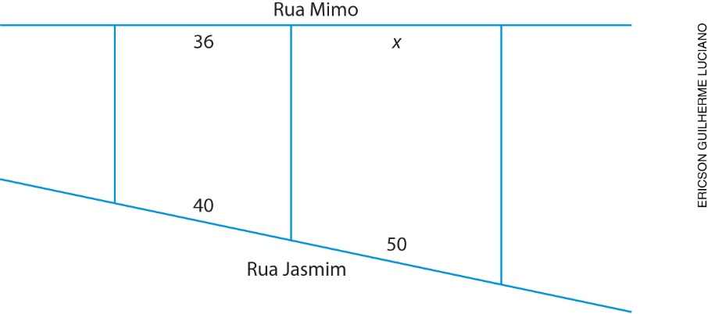

Problema 3: Na figura abaixo, estão representados três terrenos A, B e C.

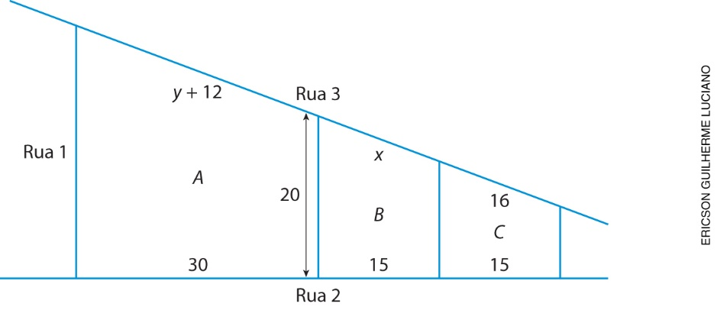

Quantos metros de comprimento deve ter um muro que o proprietário do terreno A vai construir, sabendo que ele vai fechar o limite do terreno A com B, a frente para a rua 2 e a frente para a rua 3?

Problema 4: No triângulo abaixo, $\overline{DE}$ // $\overline{BC}$. Calcule o valor de x.

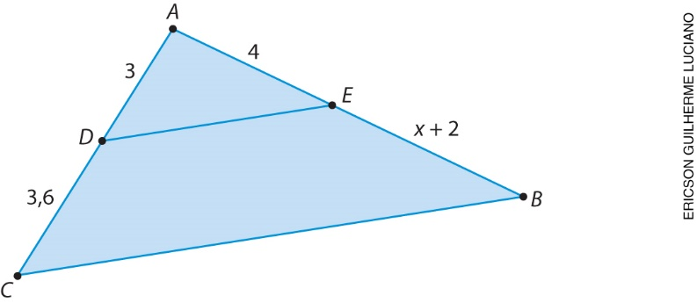

- Respostas: problema 1, a altura do coqueiro é 7 m; problema 2, a medida x da frente do terreno
tem 45 m; problema 3, o muro deve ter 74 m; problema 4, x = 8.
- Solicite aos alunos que leiam os problemas e discutam entre eles como farão para resolvê-los. Nesse momento, eles mobilizarão conceitos matemáticos conhecidos e desenvolverão as estratégias de resolução.
- Durante a resolução, passe pelos grupos, auxiliando-os. Cada grupo deve registrar as soluções dos problemas no cartaz para depois socializá-las. Quando terminarem, peça que afixem o cartaz no quadro de giz e discutam as estratégias de resolução. Essa atividade favorece o desenvolvimento, conforme a BNCC, da seguinte competência específica de Matemática: “Interagir com seus pares de forma cooperativa, trabalhando coletivamente no planejamento e desenvolvimento de pesquisas para responder a questionamentos e na busca de soluções para problemas, de modo a identificar aspectos consensuais ou não na discussão de uma determinada questão, respeitando o modo de pensar dos colegas e aprendendo com eles.”.
- Como forma de avaliação, observe a participação, o registro do cartaz e o envolvimento dos alunos durante a socialização e a discussão sobre as estratégias de resolução dos problemas.

Mais sugestões para acompanhar o desenvolvimento dos alunos
Proponha aos alunos as atividades a seguir e a ficha de autoavaliação, que podem ser reproduzidas no quadro de giz para os alunos copiarem e responderem em uma folha avulsa ou impressas e distribuídas,
se houver disponibilidade.

Atividades
1. Explique como você faria para calcular a altura de uma árvore sem utilizar uma trena.

2. Observe a figura e determine o valor de x.

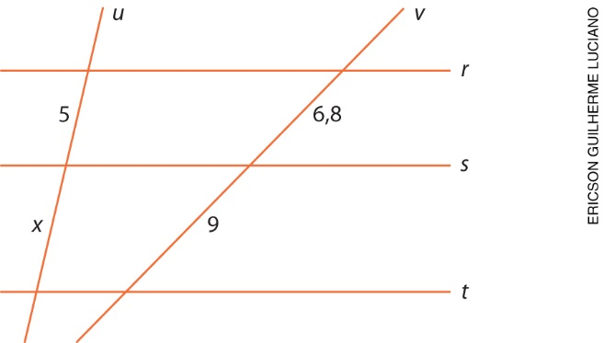

Comentário
Observe os registros dos alunos para avaliar se compreenderam os enunciados e se resolveram as atividades corretamente. Se for preciso, faça intervenções individuais e a correção coletiva.

Ficha para autoavaliação

Como você avalia seu conhecimento dos conteúdos desta sequência? | Sim | Mais ou menos | Não
1. Sei dizer o que é a proporção áurea?
2. Consigo calcular a proporção entre dois segmentos dadas suas medidas?
3. Sei aplicar o teorema de Tales na resolução de problemas?
4. Sei elaborar problemas envolvendo o teorema de Tales?

Como você avalia seu conhecimento dos conteúdos desta sequência? | Sim | Mais ou menos | Não
1. Sei dizer o que é a proporção áurea?
2. Consigo calcular a proporção entre dois segmentos dadas suas medidas?
3. Sei aplicar o teorema de Tales na resolução de problemas?
4. Sei elaborar problemas envolvendo o teorema de Tales?

Como você avalia seu conhecimento dos conteúdos desta sequência? | Sim | Mais ou menos | Não
1. Sei dizer o que é a proporção áurea?
2. Consigo calcular a proporção entre dois segmentos dadas suas medidas?
3. Sei aplicar o teorema de Tales na resolução de problemas?
4. Sei elaborar problemas envolvendo o teorema de Tales?

